湖北省黄冈中学2007年高三年级3月模拟考试

数 学 试 题(理)

命题人：胡华川 审题：王宪生 校对：张科元

本试卷分第Ⅰ卷（选择题）和第Ⅱ卷（非选择题）两部分，共150分，用时120分钟．

第Ⅰ卷（选择题，满分50分）

一、选择题（本大题共10小题，每小题5分，共50分．在每小题给出的四个选项中，只有一项是符合题目要求的，把正确的代号填在指定位置上）
1．条件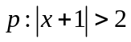，条件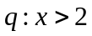，则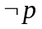是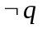的
A．充分不必要条件 B．必要不充分条件
C．充要条件 D．既不充分也不必要条件
2．利用数学归纳法证明不等式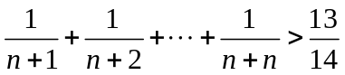时，由k递推到k+1左边应添加的因式是
A．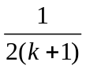 B．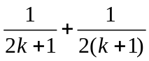
C．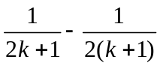 D．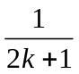
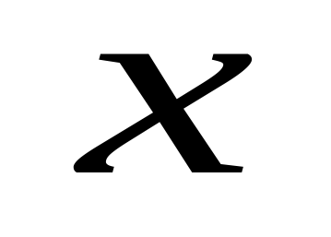
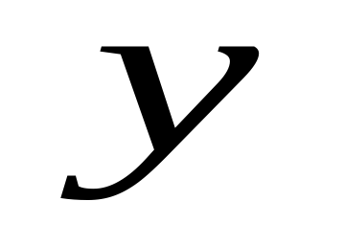
3．函数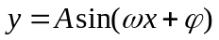(＞0,||＜ ，）的部 分图象如图所示，则此函数表达式为
6
O
4
-4
-2
A．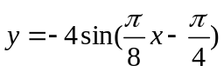
B．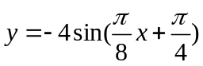
C．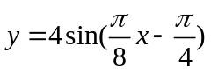
D．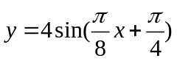
4．函数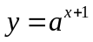的图象与函数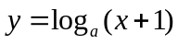 (其中且)的图象关于
A．直线  对称 B．直线 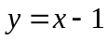 对称
C．直线 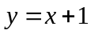 对称 D．直线 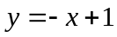 对称
5．设地球的半径为，已知地球表面上A、B两地的纬度均为北纬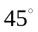，又A、B两地的球面距离为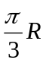，则A、B两地的经度差可以为
A． B．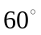 C．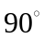 D．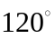
6．设椭圆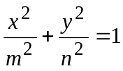、双曲线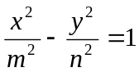、抛物线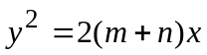（其中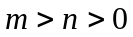）的离心率分别为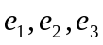，则
A．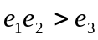 B．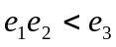
C．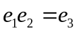 D．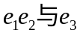大小不确定
7．一个球的内接正四棱柱的侧面积与上下两底面积的和之比为4 : 1 , 体积为4,则这个球的表面积
A．12 B．12 C．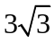 D．12
8．设离散型随机变量可能的取值为1、2、3、4，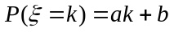（），又 的数学期望为 ，则
A． B．0 C． D．
9．记首项为1、公比为q（ ）的无穷等比数列 的各项的和为S，S_{n}表示该数列的前n项和，且 ，则实数 的取值范围为
A． B．
C． D．
10．若函数 满足 , 且 时 ,则函数 的图象与函数 的图象的交点个数为
A．16 B．18 C．20 D．无数个

第Ⅱ卷（非选择题，共计100分）
二、填空题（本大题共5小题，每小题5分，共25分，把正确的答案填在指定位置上）
11．若 (n∈N)的展开式中第3项为常数项，则展开式中二项式系数最大的是第____________项．
12．现有四所大学进行自主招生，同时向一所高中的已获市级竞赛一等奖的甲、乙、丙、丁四位学生发出录取通知书．若这四名学生都愿意进这四所大学的任意一所就读， 则仅有两名学生被录取到同一所大学的概率为____________．
13．下面的8个语句是一个计算机程序的操作说明：
（1）初始值为 ；
（2） （将当前 的值赋予新的 ）；
（3） （将当前 的值赋予新的 ）；
（4） （将当前 的值赋予新的 ）；
（5） （将当前 的值赋予新的 ）；
（6）如果 ，则执行语句（7），否则返回语句（2）继续进行；
（7）打印 ；
（8）程序终止．
由语句（7）打印出的数值为_____________，_____________ ．
14．已知 的面积为S,且 ,若 ,则向量 与 的夹角的范围是 ．
15．已知 是定义在R上的不恒为零的函数，且对于任意的 ，满足
下列结论：① ；② 为偶函数；③数列 为等比数列；④数列 为等差数列．其中正确的是 ．
三．解答题（本大题共5个小题，共计75分）．
16．（本题满分12分） 已知函数 ．
（Ⅰ）若 在 [1，＋∞ 上是增函数，求实数a的取值范围；
（Ⅱ）若 是 的极值点，求 在 [1，a]上的最小值和最大值．
17．（本题满分12分）已知函数 ．
（Ⅰ）当 时，若 ，求函数 的值；
（Ⅱ）当 时，求函数 的值域；
（Ⅲ）把函数 的图象按向量 平移得到函数 的图象，若函数 是偶函数，写出 最小的向量 的坐标．

18．（本题满分12分）有混在一起质地均匀且粗细相同的长分别为1m、2m、3m的钢管各3根（每根钢管附有不同的编号），现随意抽取4根（假设各钢管被抽取的可能性是均等的），再将抽取的4根首尾相接焊成笔直的一根．
（Ⅰ）求抽取的4根钢管中恰有2根长度相同的概率；
（Ⅱ）若用ξ表示新焊成的钢管的长度（焊接误差不计）,试求ξ的概率分布和数学期望。

19．（本题满分12分）如图， 是正四棱锥, 是正方体，其中 ．
P
A
B
C
D
D₁
A₁
B₁
C₁1144₁
第19题图
（Ⅰ）求证： ；
（Ⅱ）求平面 与平面 所成的
锐二面角 的大小；
（Ⅲ）求 到平面 的距离．

20．（本题满分13分）设 ，常数 ，定义运算“ ”： ，定义运算“ ”： ；对于两点 、 ，定义 ．
(Ⅰ)若 ≥0，求动点P( , ) 的轨迹 ；
(Ⅱ)已知直线 与(Ⅰ)中轨迹 交于 、 两点，若 ，试求 的值；
(Ⅲ) 在(Ⅱ)中条件下，若直线 不过原点且与 轴交于点S，与 轴交于点T，并且与(Ⅰ)中轨迹C交于不同两点P、Q , 试求 的取值范围．
21．（本题满分14分）如图所示的树形图形．第一层是一条与水平线垂直的线段，长度为1；第二层在第一层线段的前端作两条与该段均成135⁰的线段，长度为其一半；第三层按第二层的方法在每一线段的前端生成两条线段；重复前面的作法作图至第n层．设树形图的第n层的最高点到水平线的距离为第n层树形图的高度．
（Ⅰ）求第三层及第四层树形图的高度H₃，H₄；
（Ⅱ）求第n层树形图的高度H_{n}；
（Ⅲ）若树形图的高度大于2，则称树形图为“高大”，否则称为“矮小”．显然，当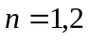 时是“矮小”的，是否存在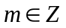．使得当时，该树形图是“高大”的?

湖北省黄冈中学2007年高三年级3月模拟考试数学（理）参考答案

1．A 2．C 3．B 4．C 5．C 6． 7．B 8．A 9．C 10．B
11． 5 12．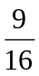 13．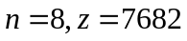 14．（，） 15．①③④
16．解：(Ⅰ) 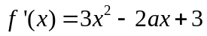，要在[1，＋∞上是增函数，则有
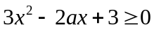在[1，＋∞内恒成立，
即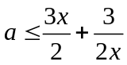在[1，＋∞内恒成立
又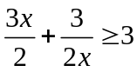（当且仅当x=1时取等号），所以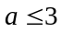
（Ⅱ）由题意知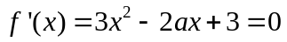的一个根为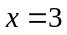，可得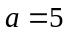，
所以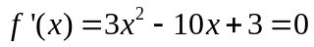的根为或 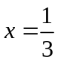(舍去)，又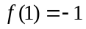，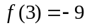，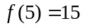，∴ f（x）在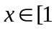，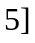上的最小值是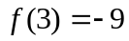，最大值是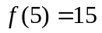．
17．解：(Ⅰ)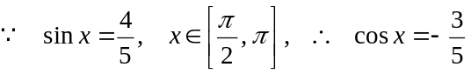，
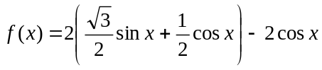 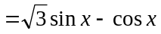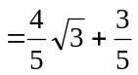．
（Ⅱ） 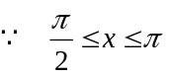， 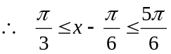，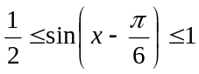，
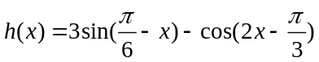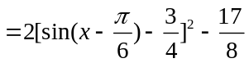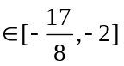
(Ⅲ)设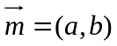，所以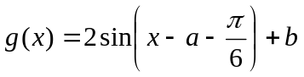，要使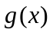是偶函数，即要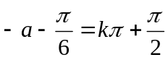，即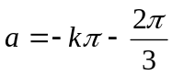， 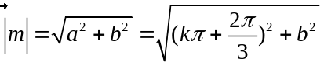，
当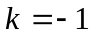时，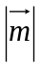最小，此时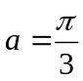，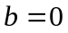， 即向量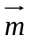的坐标为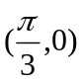
18．解：(Ⅰ) 抽取的4根钢管中恰有2根长度相同的概率为：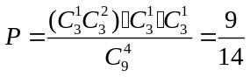
（Ⅱ）新焊接成钢管的长度的可能值有7种，最短的可能值为5m，最长的可能值为11m。
当ξ=5m与ξ=11m时的概率为P₅=P₁₁=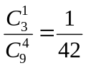
当ξ=6m与ξ=10m时的概率为P₆=P₁₀=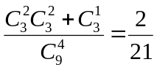
当ξ=7m与ξ=9m时的概率为P₇=P₉=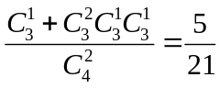
当ξ=8m时的概率为P₈=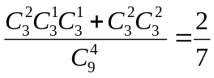
∴ξ的分布列为：
ξ | 5 | 6 | 7 | 8 | 9 | 10 | 11
P | 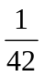 | 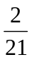 | 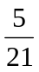 | 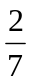

∴Eξ=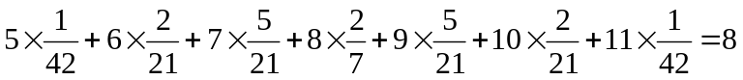
19．解：(Ⅰ) 连结AC , 交BD于点O , 连结PO , 则PO⊥面ABCD , 又∵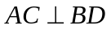 , ∴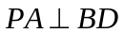, ∵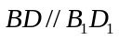, ∴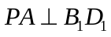 ．
（Ⅱ） ∵AO⊥BD , AO⊥PO , ∴AO⊥面PBD , 过点O作OM⊥PD于点M，连结AM , 则AM⊥PD , ∴∠AMO 就是二面角A-PD-O的平面角,
又∵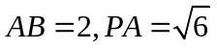, ∴AO=,PO=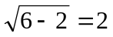
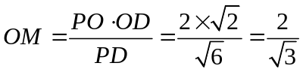 , ∴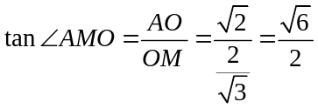 ,
即二面角的大小为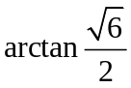 ．
(Ⅲ)用体积法求解：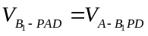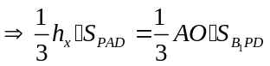即有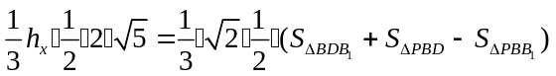 解得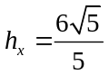，
即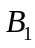到平面PAD的距离为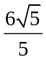
20． 解：(Ⅰ) 设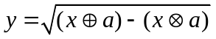 ,
则 ,
又由≥0 ,
可得P( ,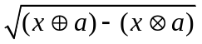) 的轨迹方程为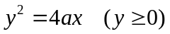，轨迹C为顶点在原点，焦点为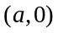的抛物线在轴上及第一象限的内的部分；
(Ⅱ) 由已知可得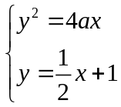 , 整理得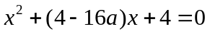,
由 ,得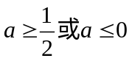．
∵，∴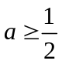
∴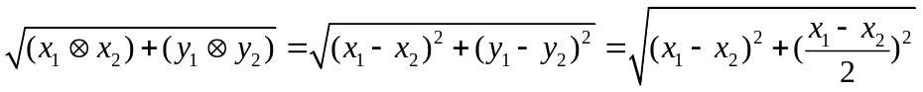
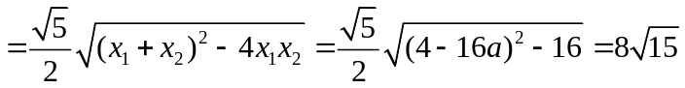 ,
第20题图
o
x
y
P
S
T
Q
Q₁
P₁
解得或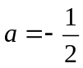(舍) ；
(Ⅲ) ∵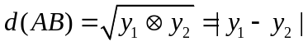 ，
∴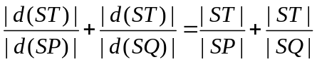
设直线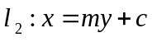 , 依题意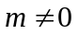, 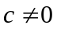，则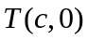分别过P、Q作PP₁⊥ y轴，QQ₁⊥ y轴，垂足分别为P₁、Q₁，则
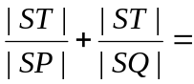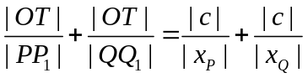．
由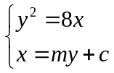 消去y得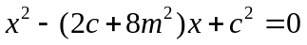．
∴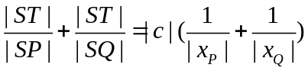≥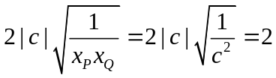 ．
∵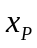、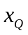取不相等的正数，∴取等的条件不成立，
∴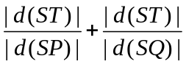的取值范围是（2，+）．
21．解：(Ⅰ)设题中树形图（从下而上）新生的各层高度所构成的数列为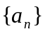，
则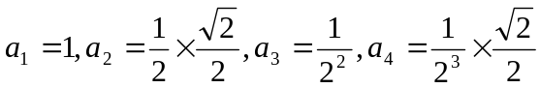，
所以，第三层树形图的高度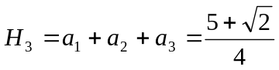．
第四层树形图的高度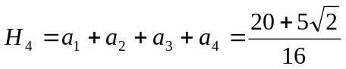．
（Ⅱ）易知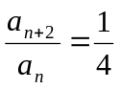，所以第n层树形图的高度为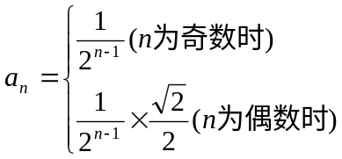，
所以，当为奇数时，第n层树形图的高度为
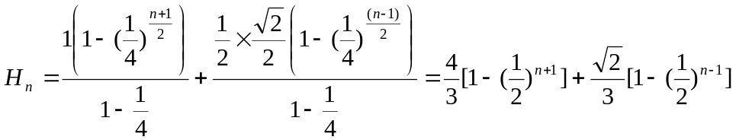；
当为偶数时，第n层树形图的高度为
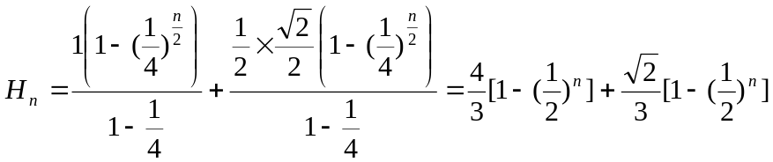．
（Ⅲ）不存在．
由（Ⅱ）知，当为奇数时，
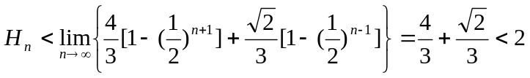；
当为偶数时，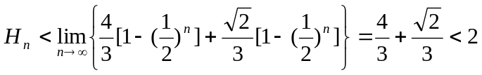，
由定义，此树形图是永远是“矮小“的．所以不存在．使得当时，该树形图是“高大”的．

